Créer un conteneur LXC à partir d'un template
La création d'un conteneur LXC se réalise à partir d'un template fourni par Proxmox ou créé par l'utilisateur.

Télécharger un modèle de conteneur de Proxmox
- Choisissez la vue serveur.
- Sélectionnez le serveur.
- Accédez au stockage local (pve) puis à Modèle de conteneurs.
- Cliquez sur le bouton Modèles pour lister les modèles disponibles :
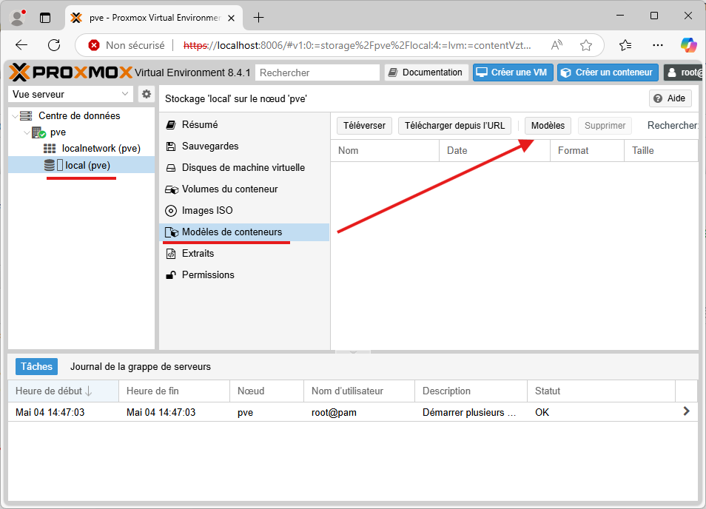
- Sélectionnez le modèle voulu et cliquez sur le bouton Télécharger :
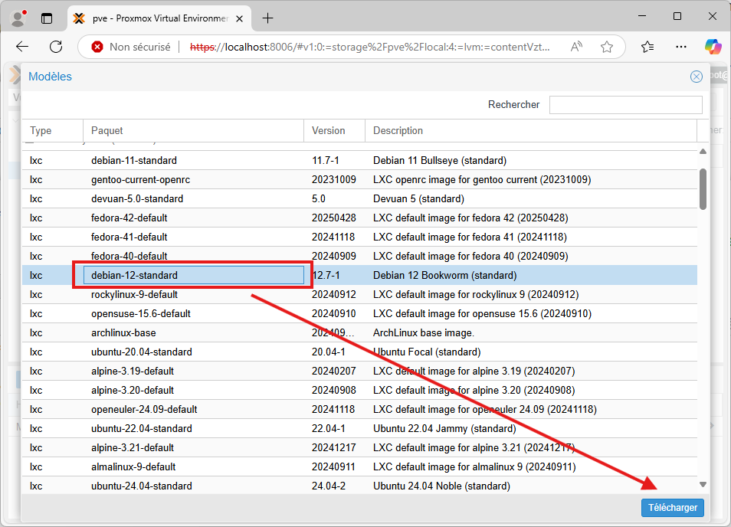
- Après affichage du message TASK OK, le modèle téléchargé est disponible créer un conteneur LXC :
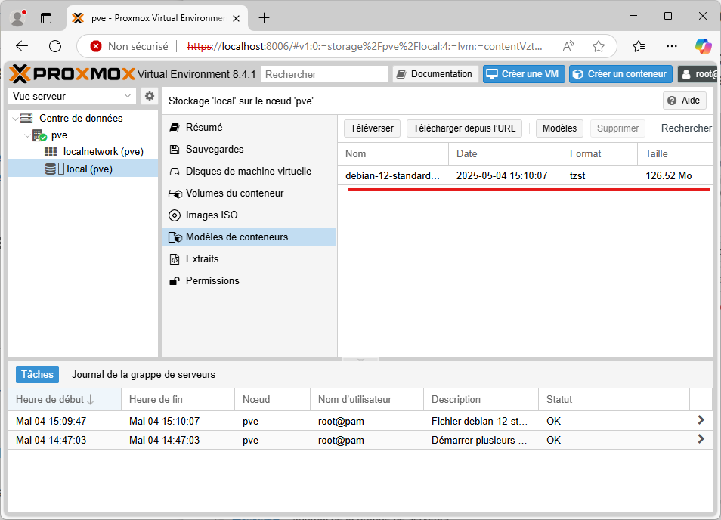

Retour accueil Proxmox
- Proxmox

